
ŠAKIŲ RAJONO SAVIVALDYBĖS JAUNIMO KŪRYBOS IR SPORTO CENTRAS
Biudžetinė įstaiga, V. Kudirkos g. 64, Šakiai, LT-71124, tel. (8345) 60187, el. p. jksc@takas.lt Duomenys kaupiami ir saugomi Juridinių asmenų registre, kodas 190824054, PVM mokėtojo kodas LT100006169918

2017 02 08

ŠAKIŲ RAJONO MOKSLEIVIŲ BADMINTONO VARŽYBOS

Data: 2017 02 08
Vieta: Šakių rajono jaunimo kūrybos ir sporto centras
Organizatorius: Šakių JKSC
Varžybų vyr. teisėjas: V. Bagdanavičius, Šakių „Žiburio“ gimnazijos vyr. kūno kultūros mokytojas
Dalyviai: bendrojo ugdymo mokyklų berniukų ir mergaičių komandos. Dalyvių amžius ir komandų skaičius neribojamas. Maksimali komandos sudėtis – 3 mokiniai berniukų ir mergaičių komandose.
Apdovanojimai: mokyklų komandos, užėmusios prizines vietas, apdovanojamos taurėmis, o prizines vietas užėmusių komandų nariai – medaliais. I-os vietos nugalėtoja atstovaus rajoną Lietuvos mokyklų žaidynių finalinėse badmintono varžybose.
Rajoną Lietuvos mokyklų žaidynių finalinėse badmintono varžybose atstovaus: Šakių „Žiburio“ gimnazija – 2017 02 25, Bastilijos sporto komplekse, Gaurės g. 27, Tauragė. Atvykstama iki 10.00 val. Varžybų pradžia 10.30 val.

VARŽYBŲ REZULTATAI:

VAIKINŲ DVEJETAI

Eil.Nr. | KOMANDA | 1 | 2 | 3 | 4 | 5 | 6 | TAŠKAI | VIETA
1. | Andrius Bendoraitis, Naglis Gudiškis (Šakių “Žiburio” gimnazija) | 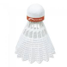 | 3:0  1 | 3:1  1 | 3:0  1 | 3:0  1 | 3:0  1 | 5 | I
2. | Justas Balsys, Vilius Bagdanavičius  (Lukšių Vinco Grybo gimnazija) | 0:3  0 |  | 3:1  1 | 3:0  1 | 3:0  1 | 3:0  1 | 4 | II
3. | Gytis Vizgirda, Dominykas Staugaitis  (Šakių “Žiburio” gimnazija) | 1:3  0 | 1:3  0 |  | 3:0  1 | 3:0  1 | 3:0  1 | 3 | III
4. | Lukas Ragelis, Paulius Knezevičius  (Sintautų pagrindinė mokykla) | 0:3  0 | 0:3  0 | 0:3  0 |  | 1:3  0 | 3:2  1 | 1 | V
5. | Povilas Duoba, Antanas Petrevičius  (Sintautų pagrindinė mokykla) | 0:3  0 | 0:3  0 | 0:3  0 | 3:1  1 |  | 3:0  1 | 2 | IV
6. | Lukas Levendauskas, Jaunius Šuopys  (Sintautų pagrindinė mokykla) | 0:3  0 | 0:3  0 | 0:3  0 | 2:3  0 | 0:3  0 |  | 0 | VI

MERGINŲ VIENETAI

Eil.Nr. | KOMANDA | 1 | 2 | 3 | TAŠKAI | VIETA
1. | Milda Geršvaltaitytė, Meda Baranauskaitė (Šakių “Žiburio” gimnazija) |  | 2:3  0 | 3:0  1 | 1 | II
2. | Emilija Puidokaitė, Gustė Žukauskaitė (Šakių “Žiburio” gimnazija) | 3:2  1 |  | 3:0  1 | 2 | I
3. | Žygimantė Jaudinskaitė, Agnė Rudaitytė (Šakių “Žiburio” gimnazija) | 0:3  0 | 0:3  0 |  | 0 | III

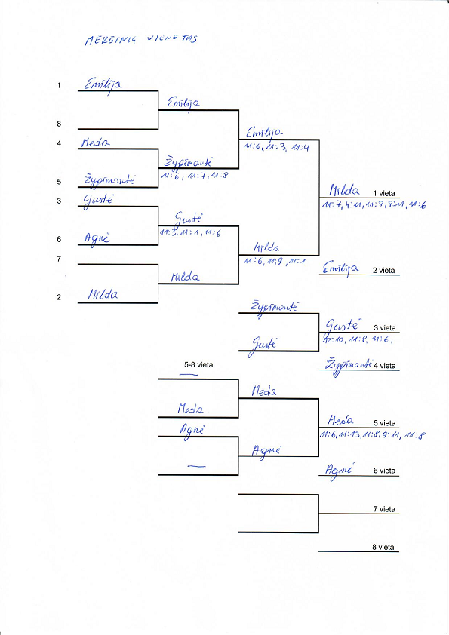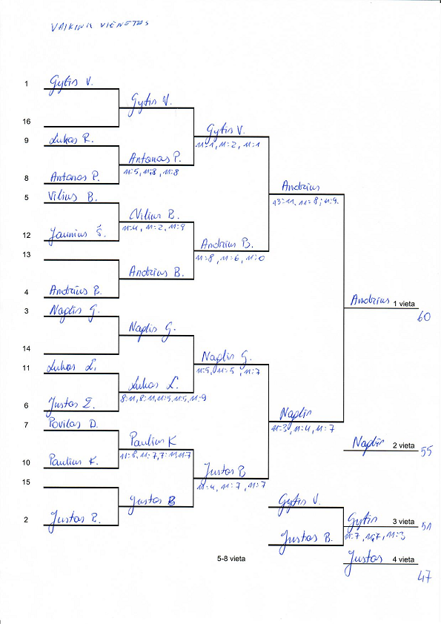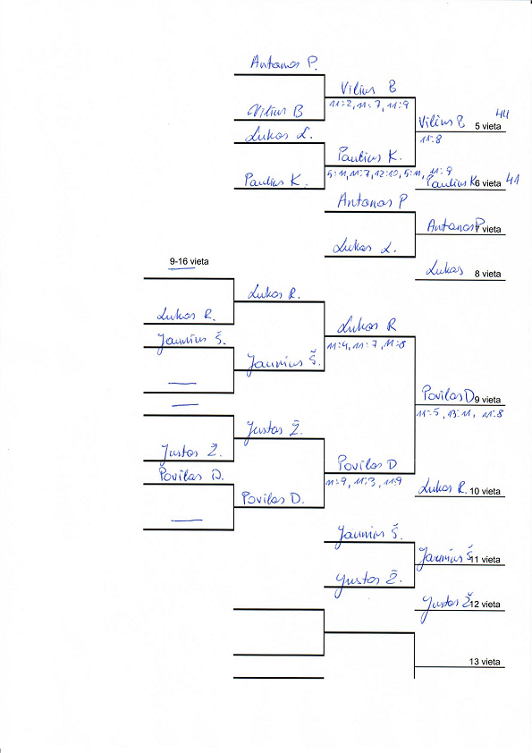

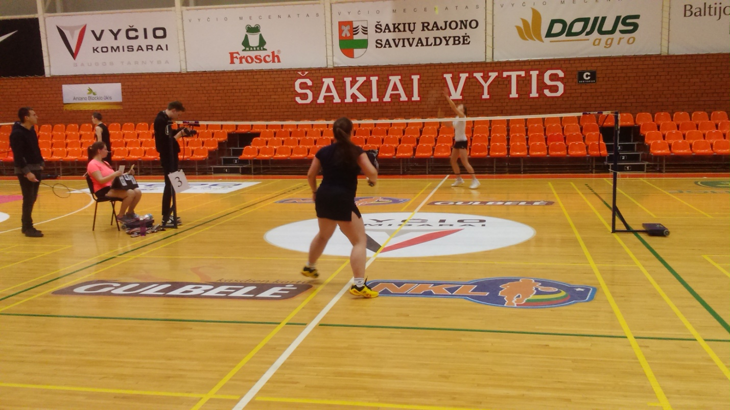
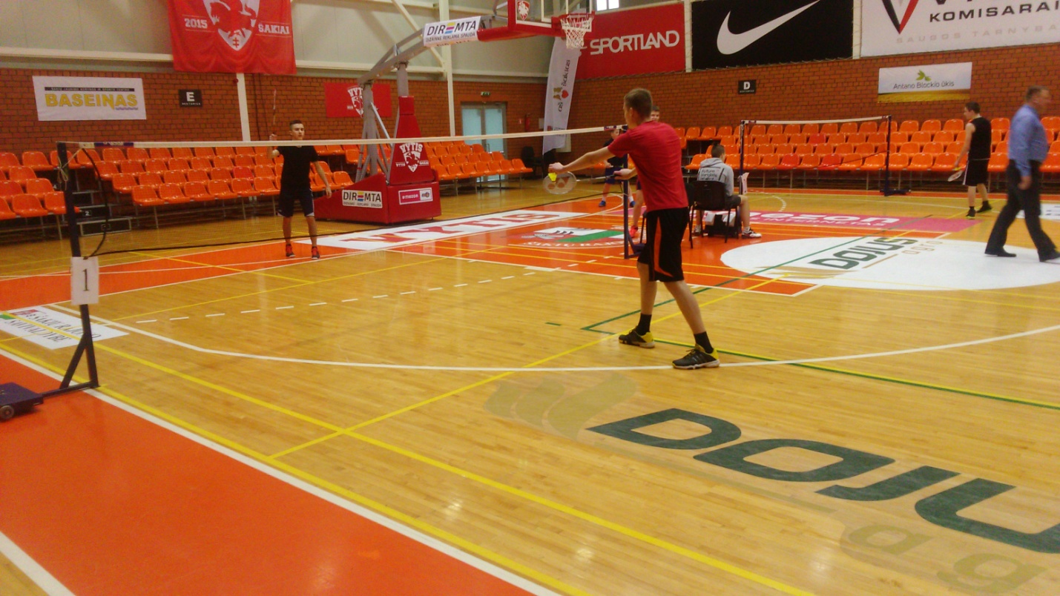
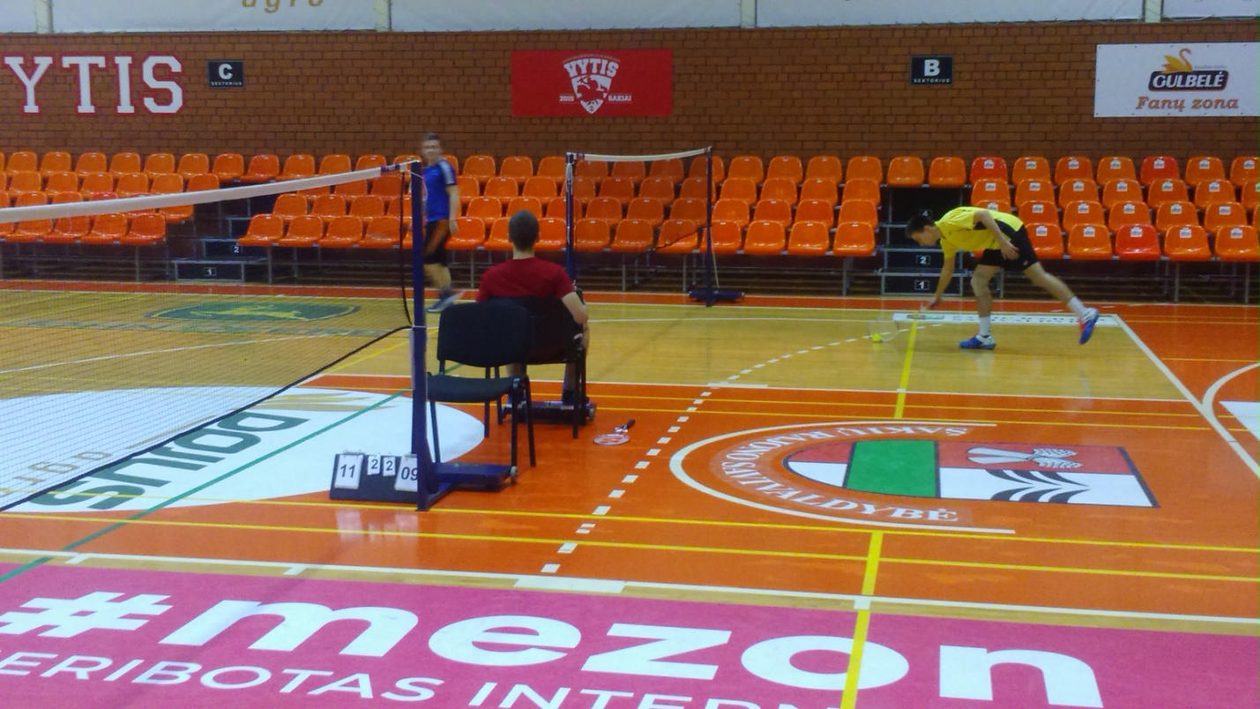
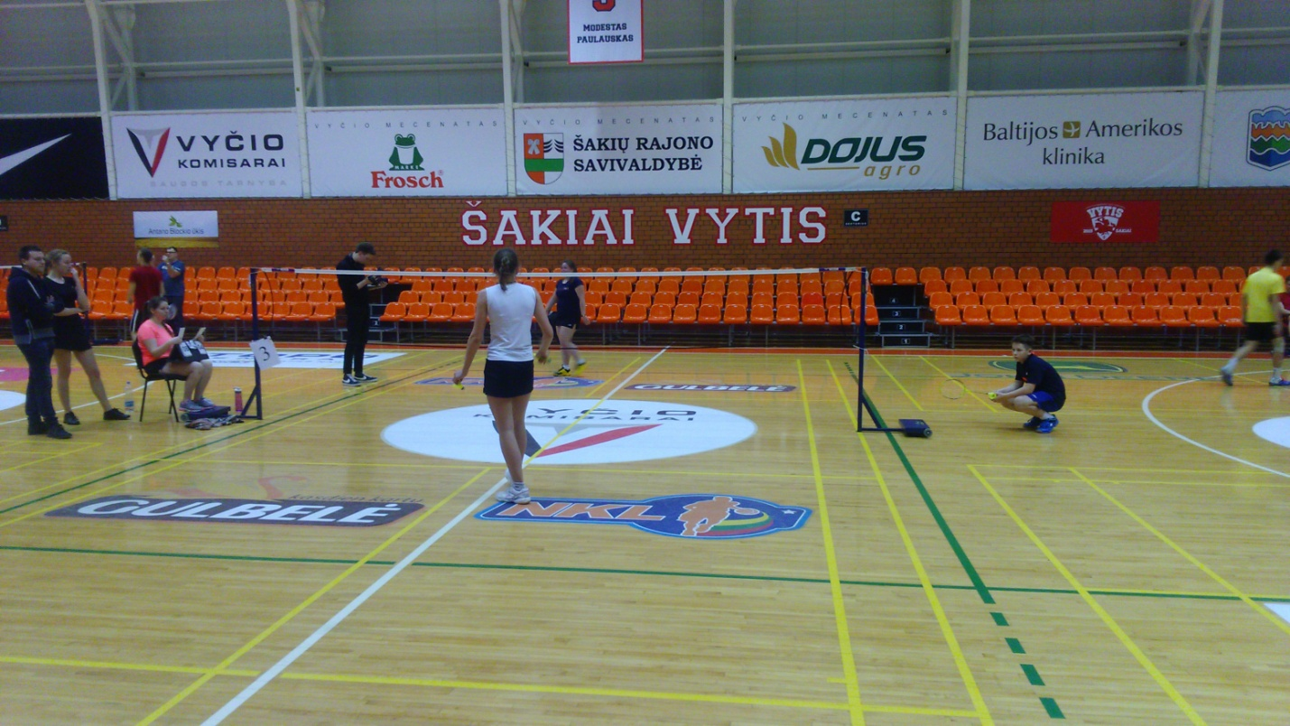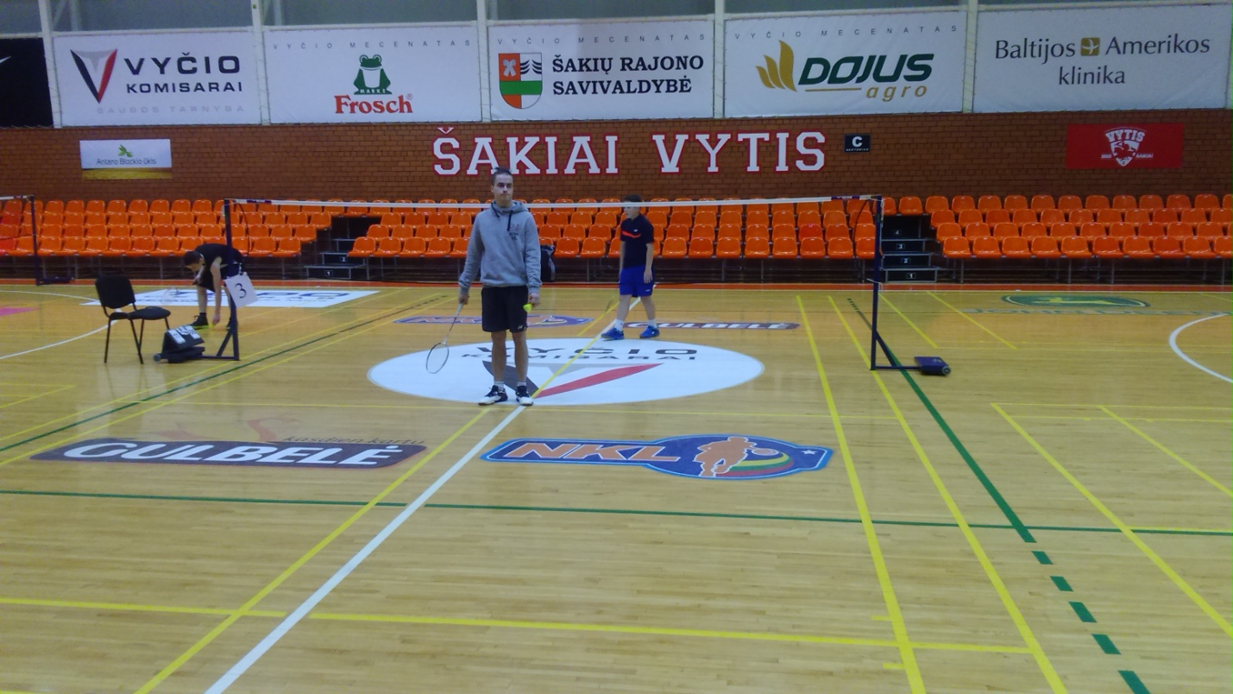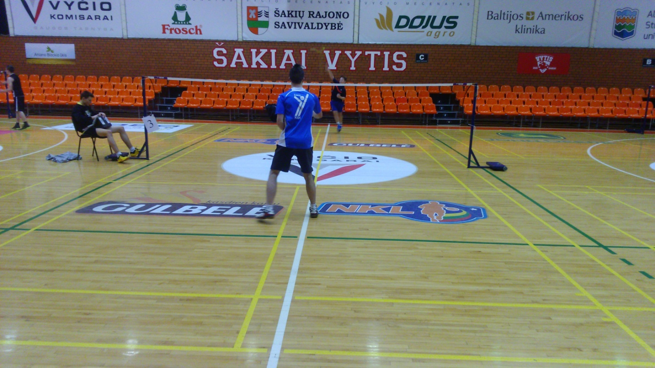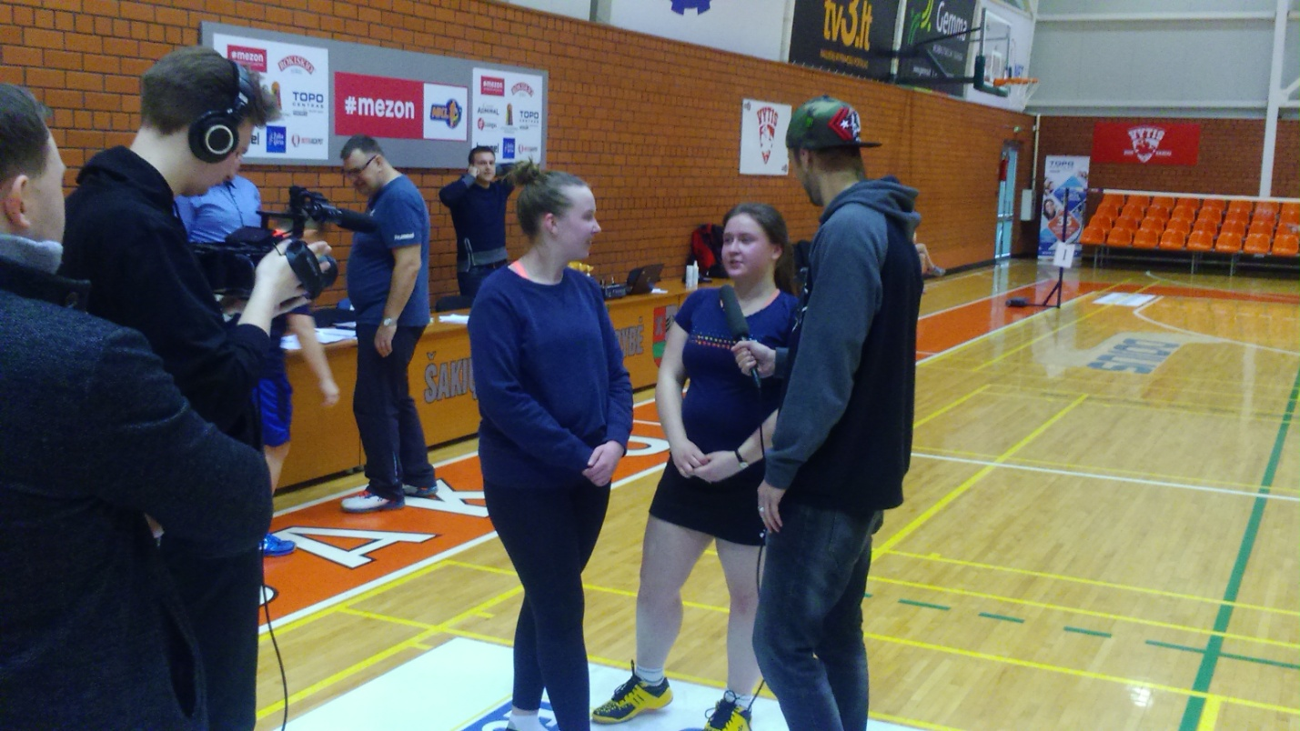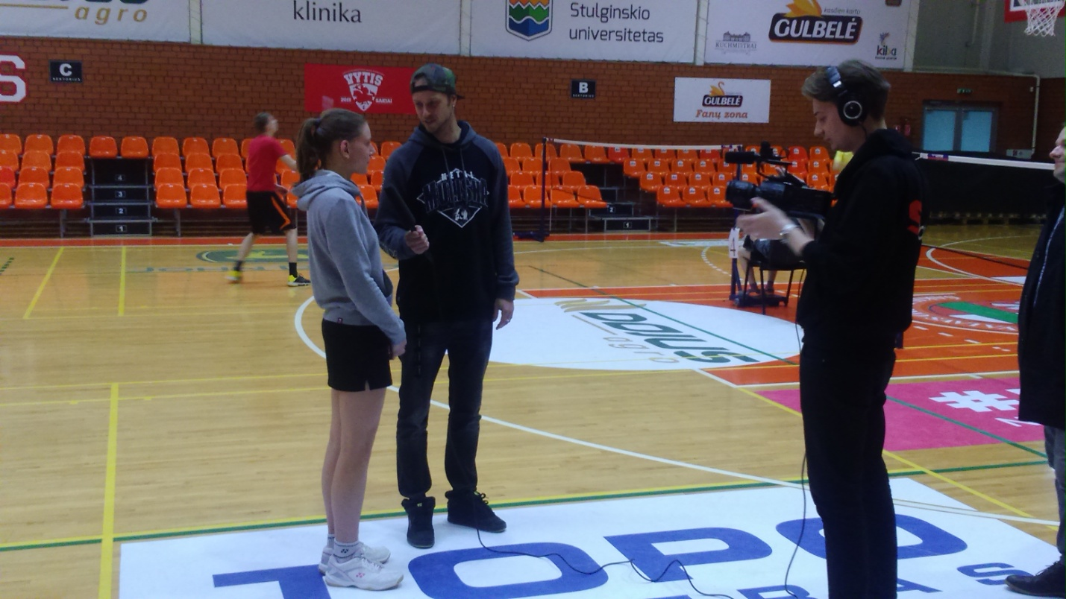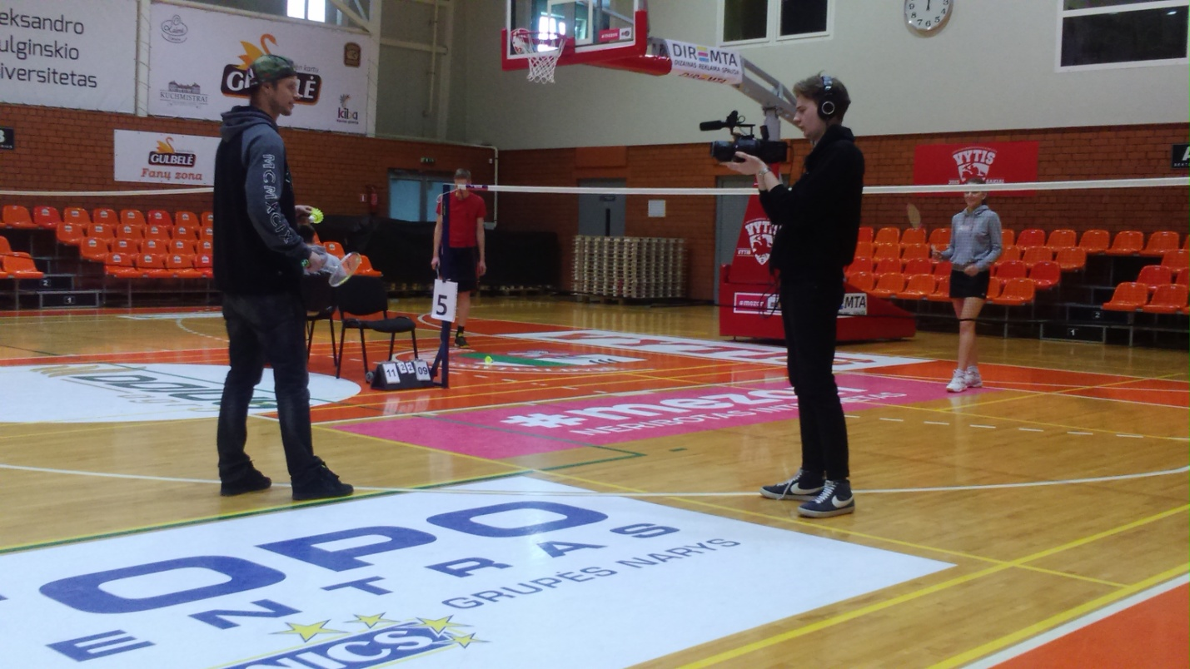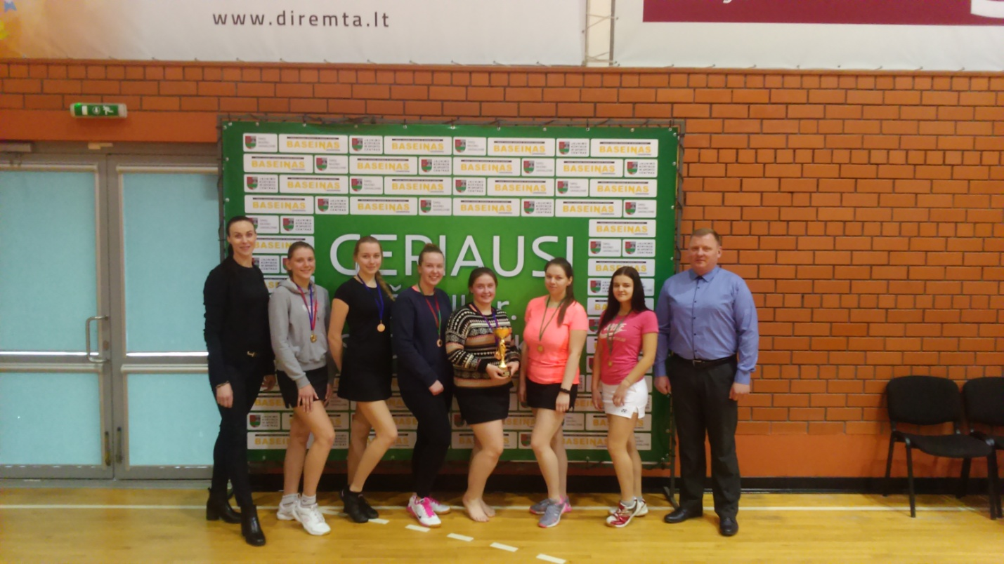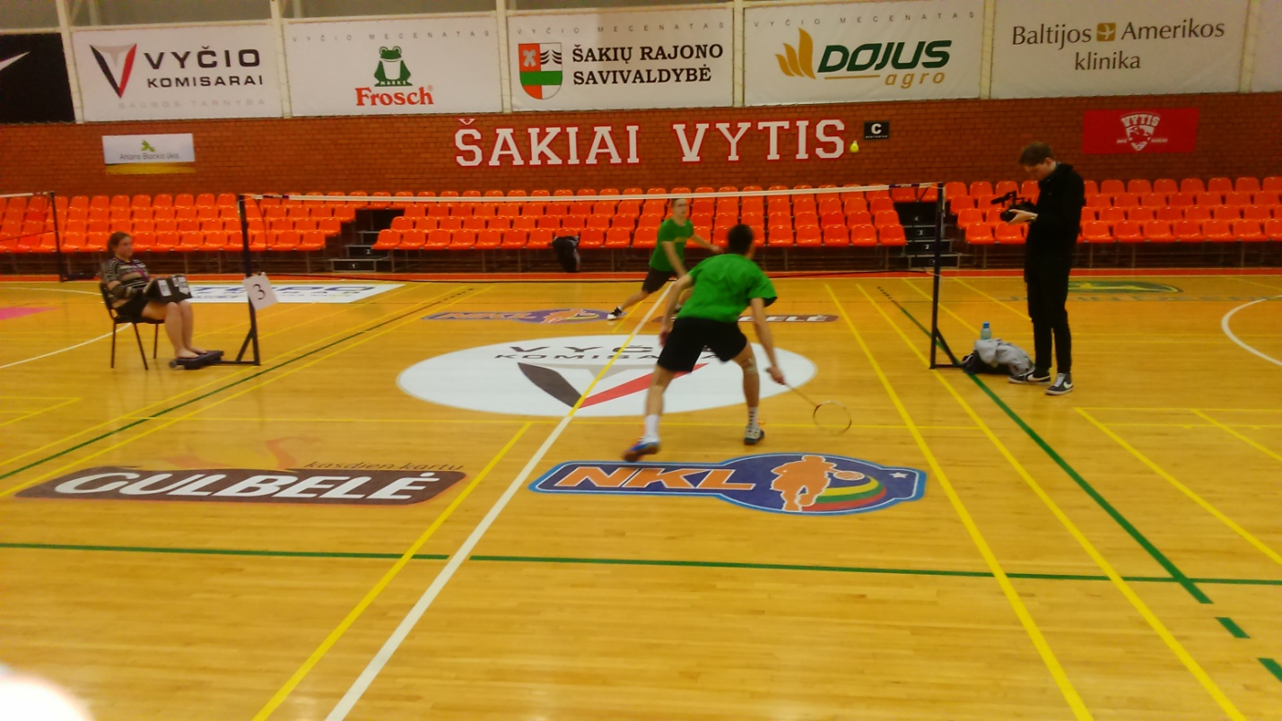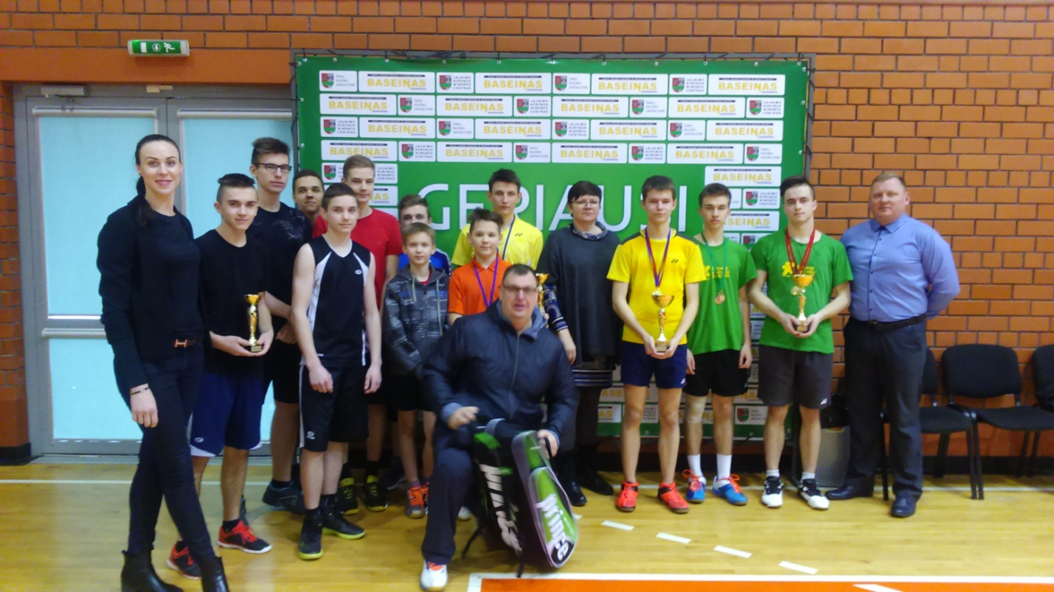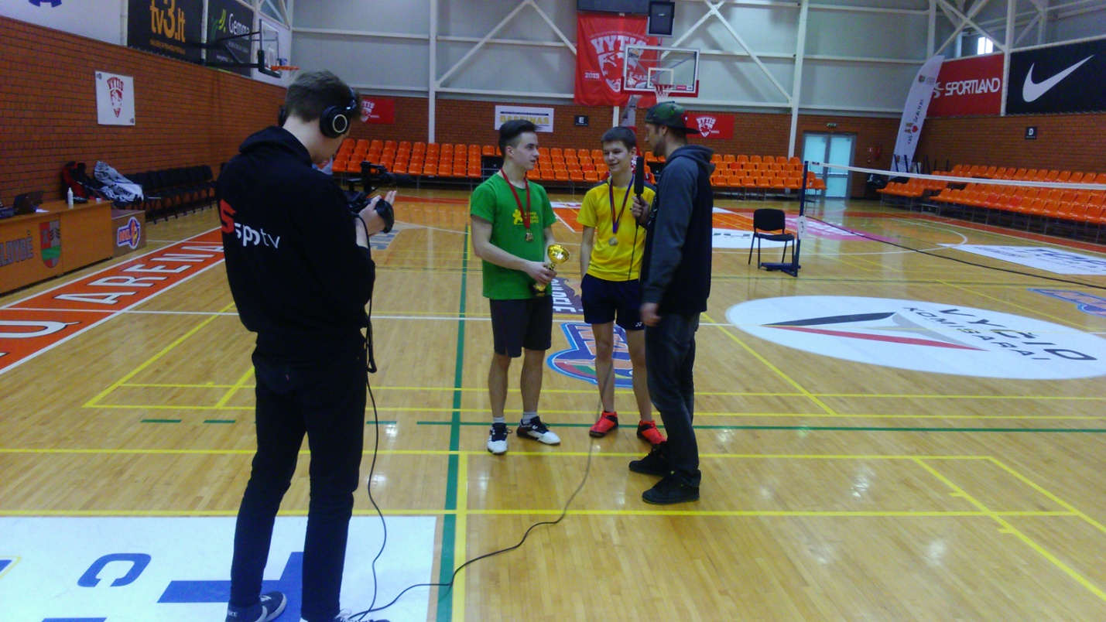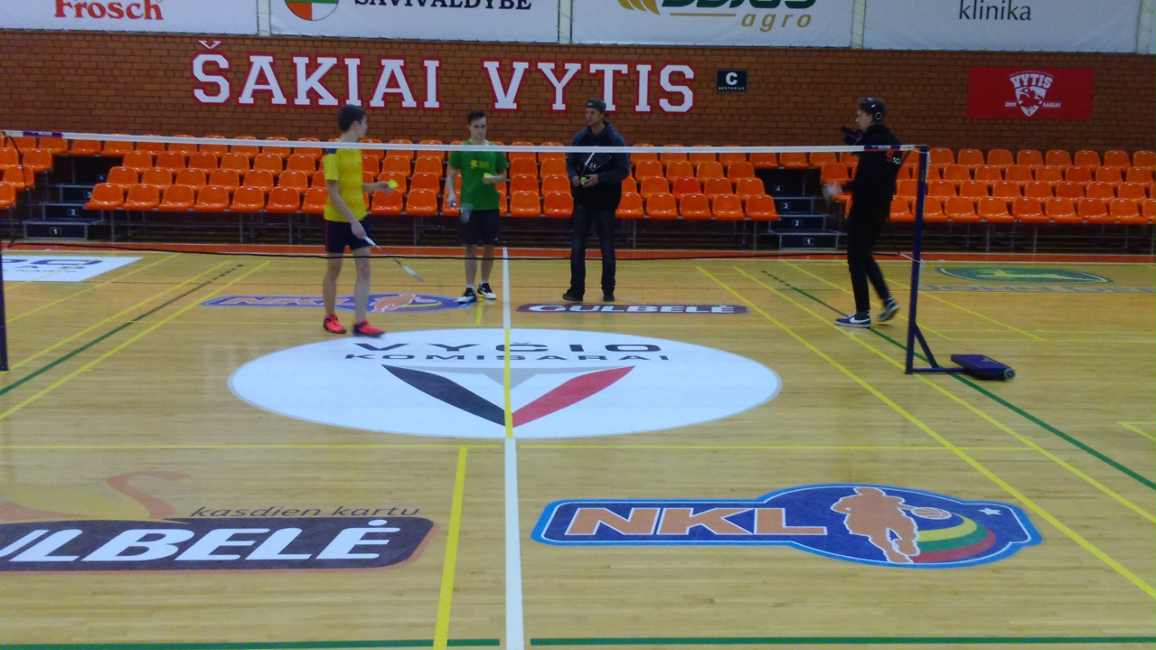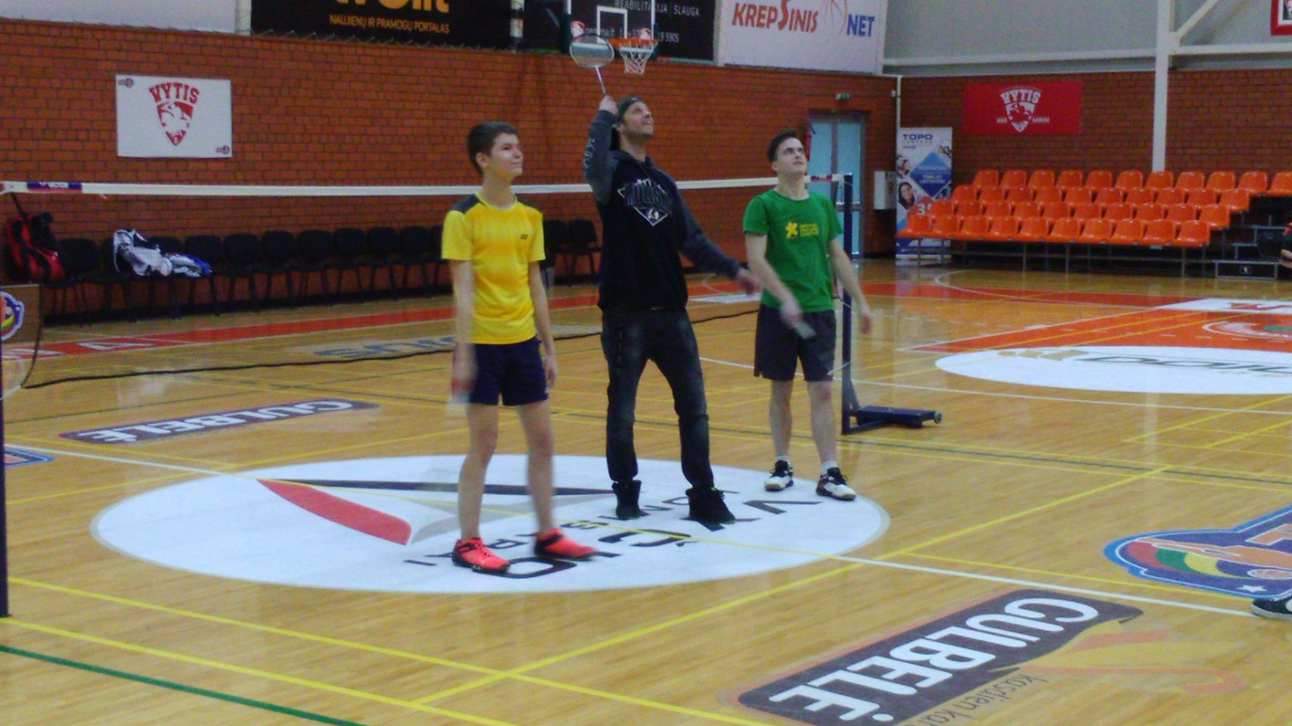

Vyr. teisėjas: V. Bagdanavičius

Parengė,
Rima Mozūraitienė
Šakių rajono Jaunimo kūrybos ir sporto centro
direktoriaus pavaduotoja moksleivių sportui

